TDV-1205

TDV-1206



DEFROISSEUR VAPEUR VERTICAL ELECTRIQUE

Manuel d’utilisation
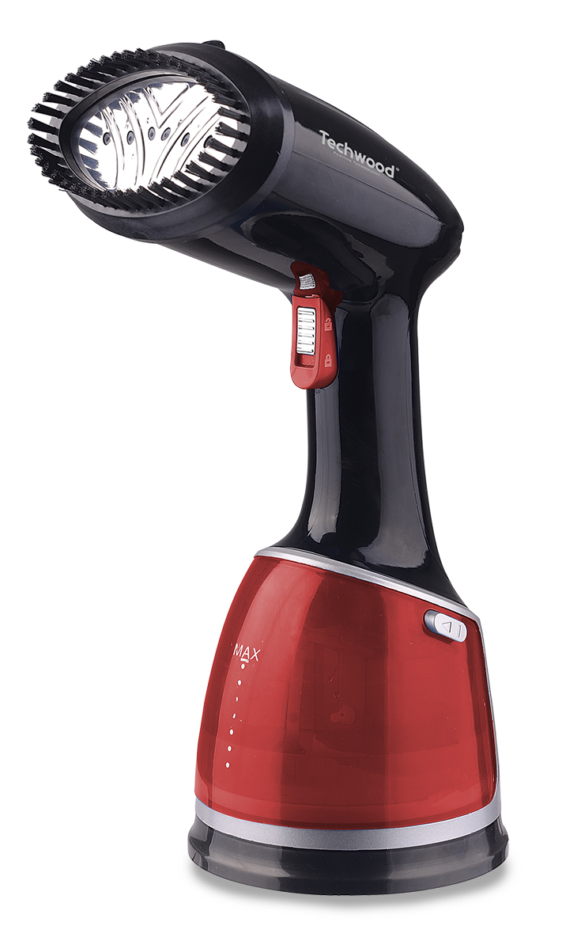
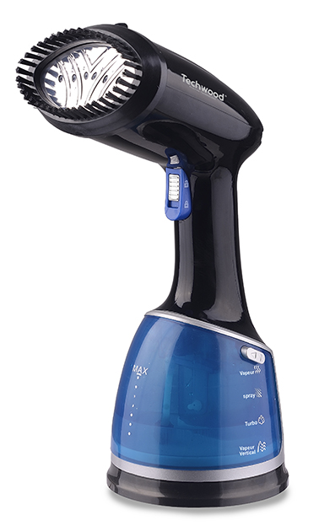
MISES EN GARDE IMPORTANTES
Cher utilisateur, avant la première utilisation, Lire la présente notice d’utilisation en respectant les consignes de sécurité et les Conseils d’utilisation. Aviser les utilisateurs potentiels de ces consignes.
Conservez là pour une utilisation ultérieure.
Déballer l’appareil en conservant tous les emballages.

TDV-1205

TDV-1206

- Lire attentivement le manuel d'instructions avant de vous servir de cet appareil.
- Conserver le présent manuel d’instructions.
- Vérifier que la tension de l’installation électrique correspond bien à celle indiquée sur l'appareil.
- Cet appareil est destiné, uniquement, à un usage ménager et utilisations semblables comme :
- Les cuisines du personnel, dans les magasins, les bureaux et autres lieux de travail.
- Un environnement de type :
• Maisons de ferme • Chambres d’hôtes.
- Les clients dans les hôtels, les motels et tout autre type d’environnement résidentiel.
- L’utiliser en suivant les indications de la notice.
- Ne jamais utiliser cet appareil à proximité des baignoires, des douches, des lavabos ou autres récipients contenant de l’eau.
- Ne jamais utiliser cet appareil à proximité de projections d’eau.
- Ne jamais utiliser cet appareil avec les mains mouillées ou humides.
- Si malencontreusement l’appareil est mouillé, retirer immédiatement la fiche de la prise de courant.
- Aviser les utilisateurs potentiels de ces consignes.
- Ne jamais laisser l'appareil sans surveillance lorsqu'il est en cours d'utilisation.
- L'appareil doit être utilisé conformément à sa destination. Aucune responsabilité ne saurait être engagée pour tout dommage, éventuellement, causé par une utilisation incorrecte ou une mauvaise manipulation.
- Cet appareil peut être utilisé par des enfants à partir de 8 ans et par des personnes ayant des capacités physiques, sensorielles ou mentales réduites ou un manque d'expérience et de connaissances à condition qu'elles aient été placées sous surveillance ou qu'elles aient reçu des instructions concernant l'utilisation de l'appareil en toute sécurité et qu'elles comprennent les dangers encourus.
- Garder le fer et le cordon électrique hors de portée des enfants de moins de 8 ans, lorsqu'il est branché ou en train de refroidir.
- Il convient de surveiller les enfants pour s’assurer qu’ils ne jouent pas avec l’appareil.
- Nettoyage et entretien ne doivent pas être faits par des enfants, sans surveillance.
- Afin de protéger les enfants, ne pas laisser traîner les emballages (sac en plastique, carton, polystyrène . . .) et ne jamais les laisser jouer avec les films en plastique :
IL Y A RISQUE D’ETOUFFEMENT.
- De temps à autre, vérifier le cordon d'alimentation électrique en recherchant d'éventuels dommages.
- Ne jamais plonger l’appareil dans l'eau ou dans un autre liquide, et ce, pour quelque raison que ce soit.
- Ne jamais mettre l’appareil dans un lave-vaisselle.
- Ne jamais installer l'appareil à proximité de surfaces chaudes.
- Ne pas se servir d'un appareil dont le cordon ou la fiche est endommagé(e), ou après qu’il ait connu un dysfonctionnement ou avoir été endommagé en quoi que ce soit.
- Si le câble d’alimentation est endommagé, il doit être remplacé par le fabricant, son service après-vente ou une personne de qualification similaire (*) afin d’éviter tout danger.
- Débrancher le câble d'alimentation du réseau électrique avant toute opération de nettoyage, de maintenance et de montage d'accessoires.
- Installer toujours cet appareil dans un environnement sec. Ne pas utiliser ou laisser cet appareil, à l’extérieur quand il pleut.
- L'utilisateur ne doit pas laisser le fer sans surveillance lorsqu'il est raccordé à l'alimentation.
- La fiche de la prise de courant doit être retirée du socle de prise de courant avant de remplir le réservoir d'eau.
- L’orifice de remplissage ne doit pas être ouvert pendant Le fonctionnement.
- Le fer à repasser doit être utilisé et reposé sur une surface stable.
- Lorsque le fer est remis sur son repose-fer, s’assurer que la surface qui supporte le repose-fer est stable.
- Le fer à repasser ne doit pas être utilisé s'il a subi une chute, s'il y a des signes visibles de dommages ou s'il fuit.
- Ne jamais se servir d'accessoires non recommandés par le constructeur. Ceux-ci pourraient constituer un danger pour l'utilisateur et risqueraient d'endommager l'appareil.
- Ne jamais utiliser de cordon électrique ou connecteur autre que celui fourni avec l’appareil.
- Ne jamais déplacer l'appareil en le tirant par le cordon d'alimentation électrique et Veiller à ce que le cordon d'alimentation électrique ne puisse pas être coincé de quelque façon que ce soit.
- Ne pas enrouler le cordon d'alimentation électrique autour de l'appareil et ne pas le plier.
- Veiller à ce que le cordon d'alimentation électrique n'entre jamais en contact avec les parties chaudes de cet appareil.
- S’assurer que l'appareil a refroidi avant de le nettoyer et de le ranger.
- Ne jamais toucher les parties, de cet appareil, qui pourraient devenir très chaudes en utilisation, Risque de brûlures.
- Prendre garde que les parties chaudes de l'appareil n'entrent jamais en contact avec des matières inflammables, comme des rideaux, tissus, etc. pendant qu'il est en fonctionnement, car un incendie pourrait se déclencher.
- Cet appareil n'est pas destiné à être utilisé au moyen d'une minuterie externe ou d’un système de contrôle à distance.
- Veiller à toujours Poser l'appareil sur une surface plate et stable.
- Veiller à ne pas couvrir l'appareil et à ne rien poser dessus.
- Toujours retirer la fiche de la prise murale si l'appareil n'est pas utilisé.
- Lors de l’utilisation d’une rallonge, toujours s’assurer que le câble est entièrement déroulé du dévidoir.
- Utiliser uniquement des rallonges approuvées CE. La puissance admissible doit être au minimum de 16A, 250V, 3000W.
- Un Mauvais fonctionnement et l'utilisation incorrecte peuvent endommager l'appareil et causer des blessures à l'utilisateur.
- Cet appareil est conforme aux normes en vigueur, relatives à ce type de produit.

(*) Personne compétente qualifiée : technicien du service après-vente du constructeur ou de l'importateur ou toute personne qualifiée, habilitée et compétente pour effectuer ce type de réparation.

MISES EN GARDE SPECIFIQUES A CET APPAREIL

- Toujours placer l'appareil sur une surface plane et stable.
- Toujours débrancher l’appareil avant de le remplir.
- L’appareil ne doit pas être laissé sans surveillance quand il est connecté à l'alimentation principale.

AVERTISSEMENT : RISQUE DE BRÛLURE.

• Pendant le fonctionnement, la température de la surface de l'appareil peut être très chaude.

• Les parties chauffantes restent chaudes longtemps après l’arrêt de l’appareil.

• Le symbole "Surface chaude" avertit l'utilisateur que les parois de l'appareil peuvent chauffer et qu'il faut prendre des précautions.

INFORMATIONS GENERALES

Le symbole «LIVRE OUVERT» signifie une recommandation de lire des choses importantes contenues dans la notice.

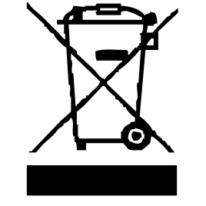
Le symbole «POUBELLE» barrée, sigle DEEE (Déchet d’Equipement Electrique et Electronique) signifie, qu’en fin de vie, il ne doit pas être jeté aux déchets ménagers, mais déposé au centre de tri de la localité. La valorisation des déchets permet de contribuer à préserver notre environnement.

Le symbole « VAPEUR» avertit l’utilisateur que de la vapeur peut sortir de l’appareil et de prendre toutes les précautions nécessaires. (Risque de brûlures)
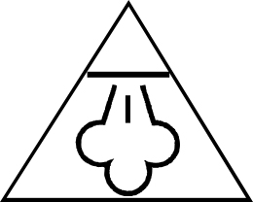

Le symbole "marquage CE" est la garantie du respect des Normes Européennes harmonisées, facultatives, qui traduisent les exigences essentielles en spécifications techniques. Ces normes ne sont pas obligatoires mais sont garantes de la conformité aux exigences essentielles.


Le symbole ROHS (Restriction of use of certain Hazardous Substances) relative à la protection de l’environnement certifie que pour chacune des 5 substances dangereuses • mercure • plomb •chrome hexavalent • produits de protection contre les flammes PBB et PBDE, La concentration maximale est égale ou inférieure à 0,1% du poids du matériau homogène, et 0,01% pour la 6ème • le cadmium.

Le symbole « TRIMAN » indique que le consommateur est invité à se défaire du produit dans le cadre d’une collecte séparée (par exemple la poubelle de tri, la déchetterie, le point d’apport volontaire).

Pour plus d’information : http://www.quefairedemesdechets.fr

NETTOYAGE ET ENTRETIEN

- Toujours débrancher l’appareil et le laisser refroidir avant de le nettoyer.
- Nettoyer l’extérieur de l’appareil avec une éponge ou un linge légèrement humide.
- Ne jamais plonger l’appareil dans l’eau ou tout autre liquide !
- Ne jamais utiliser produits abrasifs, de brosse métallique ou autre objet coupant.

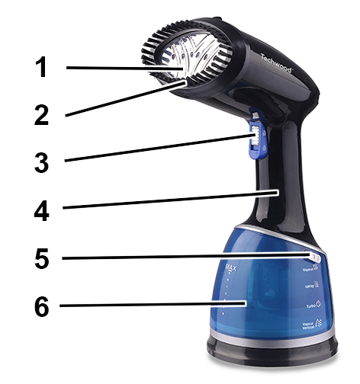
CONNAITRE SON APPAREIL

- Diffuseur vapeur
- Brosse (amovible)
- Bouton d'activation de la vapeur
- Poignée
- Bouton de déverrouillage du réservoir d'eau
- Réservoir d'eau (amovible)

A l’arrière de l’appareil
Bouton Marche / Arrêt et voyant lumineux

PREMIERE UTILISATION

Retirer tout autocollant ou protection du diffuseur vapeur.
Dérouler et redresser le cordon avant utilisation.
Lors de la première utilisation, laisser la vapeur s’échapper pendant quelques minutes. Cela éliminera toutes les impuretés et odeurs qui auraient pu être laissées par le processus de fabrication.
Il est préférable de l’essayer sur un morceau de tissu avant de l’utiliser sur un vêtement.

UTILISATION

- Appuyer sur le bouton de déverrouillage du réservoir d'eau et sortir le réservoir.
- Remplir le réservoir avec de l'eau fraiche jusqu'à la marque de niveau MAX.
Notes : Toujours s’assurer que le réservoir d'eau est au moins rempli au tiers.
Ne jamais dépasser le niveau MAXIMUM lors du remplissage du
réservoir d'eau.
- Replacer le réservoir d'eau sur l’appareil.
- Tenir l'appareil avec une main par la poignée du défroisseur, Et ce, en position verticale.
- Utiliser l’autre main pour fixer la brosse sur le diffuseur vapeur.
Note : la brosse peut être fixée dans les deux sens et se verrouille avec un «clic» audible.
- Brancher l'appareil dans une prise de courant et appuyer sur le bouton Marche / Arrêt.
Notes : le voyant d'alimentation clignote et l'appareil commence à chauffer.
Lorsque le témoin lumineux reste allumé et ne clignote plus, le
préchauffage est terminé, l’appareil peut être utilisé.
Pour éteindre le défroisseur vapeur après utilisation, appuyer sur le bouton Marche / Arrêt.
Notes : Lorsque l'appareil est éteint, le voyant s'éteint.
Ce défroisseur a une fonction d'extinction automatique intelligente. Lorsque l'utilisateur cesse d'utiliser l’appareil pendant un certain temps, le circuit électrique intérieur se coupe automatiquement. Cela permet plus de sécurité et d’économiser de l'électricité.

Le défroisseur vapeur est parfait pour éliminer les plis des vêtements et des rideaux ainsi que pour rafraîchir les tissus d'ameublement.
Notes : Le défroisseur vapeur peut être utilisé sur la plupart des tissus, tant que le
tissu est suspendu ou lorsque le défroisseur est utilisé en position verticale
en le déplaçant sur le tissu dans un mouvement de haut en bas.
Ce défroisseur vapeur est conçu pour être utilisé en position verticale sur
des vêtements suspendus.
S’abstenir de l’utiliser en position horizontale.
Vérifier que les poches des vêtements sont vides et que les revers,
poignets et ourlets sont en bonne position.

Suspendre le vêtement sur un cintre et tirer légèrement le tissu d'une main en vérifiant qu'il n'y a rien derrière le tissu qui puisse être endommagé par la vapeur.
Note : Il est recommandé de ne pas diriger le diffuseur vapeur sur des
accessoires métalliques.
Maintenir enfoncé le bouton vapeur. Des vibrations seront ressenties et un léger bourdonnement sera émis pendant la production de vapeur.
Appuyer doucement la brosse en tissu contre le vêtement, en déplaçant le bras de haut en bas en ciblant les plis du tissu.
Pour arrêter la production de vapeur, relâcher la bouton vapeur.
Notes : pour de bons résultats, s’assurer que le tissu est tendu pendant la
production de vapeur.
Le défroisseur génère des températures élevées de vapeur, ne jamais
toucher le diffuseur vapeur. Risque de brûlure.
En utilisant le défroisseur sans la brosse, garder une distance d'au moins
5 cm entre le diffuseur vapeur et le vêtement.
Ne jamais utiliser l’appareil la vapeur face à soi et en position verticale.

Repasser les rideaux à la vapeur
1. Laver et sécher les rideaux comme indiqué, selon le type de tissu.
2. Suspendre les rideaux à leur place et les vaporiser avec le diffuseur vapeur lorsqu'ils sont en place.
3. Tirer légèrement le rideau d'une main pendant la production de vapeur pour aider à éliminer plus facilement les plis.

PRECAUTIONS
• Si le vêtement a des accessoires en métal, être prudent et ne pas utiliser le défroisseur à vapeur directement sur le métal. Cela pourrait décolorer le métal.
• Débrancher toujours le défroisseur à vapeur et attendre qu’il refroidisse avant de fixer ou de retirer la brosse.
• Utiliser uniquement les accessoires fournis.
• Si l’appareil devient bruyant, avec un fort bourdonnement et qu'aucune vapeur n'est générée, vérifier le niveau d'eau dans le réservoir. Cela peut indiquer que le réservoir du défroisseur est en manque d'eau et doit être rempli.
• Ne jamais utiliser le défroisseur à vapeur directement sur le corps, ou les animaux.
• Ne jamais porter les vêtements pendant que vous les vaporiser.

Après chaque utilisation
Appuyer sur le bouton Marche / Arrêt et débrancher l’appareil.
Sortir le réservoir d'eau de l’appareil et vider l'eau restante dans un évier ou un lavabo.
Toujours laisser refroidir le défroisseur à vapeur, en position verticale, avant de le ranger.

CONSIGNES GÉNÉRALES

Il est possible d’utiliser de l'eau purifiée, toutefois, cet appareil est conçu pour fonctionner parfaitement avec de l’eau du robinet, quelle que soit la dureté de l’eau.
RANGEMENT

- S’assurer que l'appareil est complètement refroidi et sec.
- Vider le réservoir en retournant le fer et en le secouant doucement.
- Ne pas enrouler le cordon électrique autour de l'appareil, car cela peut l’endommager.
- Garder l'appareil dans un endroit frais et sec, hors d’accès des enfants.

GARANTIE

Avant d’être livrés, tous nos produits sont soumis à un contrôle rigoureux.
Cet appareil est garanti 24 mois à partir de la date d’achat par le consommateur.
Les justificatifs de garantie sont :
• la facture et
• le bon de garantie (situé sur le coté ou le fond de la boite) tamponné et rempli.
Sans ces justificatifs, aucun remplacement gratuit, ni aucune réparation gratuite, ne peut être effectué.
Pendant la durée de la garantie, nous prenons en charge, gratuitement, les défauts de l’appareil ou des accessoires, découlant d’un vice de matériaux ou de fabrication par réparation ou, remplacement.
Les prestations dans le cadre de la garantie n’entraînent aucune prorogation de la durée de garantie et ne donne pas droit à une nouvelle garantie !
En cas de recours à la garantie, rapporter l’appareil complet à votre revendeur,
dans son emballage d‘origine, accompagné de la preuve d‘achat.
La casse de pièces en verre ou en plastique est, dans tous les cas, à votre charge
Les défauts sur les accessoires ou les pièces d’usure (par exemple : les charbons de moteurs, crochets, courroies d’entraînement, télécommande de rechange, brosses à dents de rechange, lames de scies etc.) ainsi que le nettoyage, l’entretien ou le remplacement de pièces d’usure ne sont pas garantis et sont donc payants !
En cas d’intervention étrangère, la garantie devient caduque.
Après écoulement de la durée de garantie, les réparations peuvent être effectuées, contre paiement, par le commerce spécialisé ou un service de réparation.
En cas d’intervention étrangère, la garantie devient caduque.

CARACTÉRISTIQUES TECHNIQUES

Alimentation 220-240V~ 50-60Hz
Puissance 1500-1700W
Norme Classe I
Fabriqué en R.P.C

Les caractéristiques peuvent changer sans avis préalable

MISE A LA TERRE
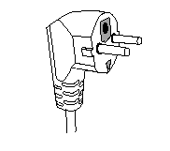
Cet appareil doit être branché sur une prise de terre. Cet appareil est équipé d’une prise électrique à terre. Il doit être branché sur une prise murale correctement installée et équipée d’une prise de terre.
Notes : En cas de question concernant la prise de terre ou le branchement électrique, veuillez consulter un personnel qualifié.
En cas de court-circuit, la mise à la terre réduit le risque de choc électrique en permettant au courant d’être évacué par le fil de terre.

ATTENTION : Afin de minimiser les risques de décharge électrique, En cas de panne, ne pas ouvrir le boîtier mais faire appel à un technicien qualifié pour les réparations.

Cet appareil satisfait aux directives CE, il a été contrôlé d’après toutes les directives européennes, actuelles, applicables, comme : la compatibilité électromagnétique (EMC) et la basse tension (LVD).

Cet appareil a été conçu et fabriqué en respect des dernières réglementations et prescriptions techniques, en matière de sécurité.

Produit importé par Sotech International
" LE PERIPOLE " N°A-107
33, Avenue du Marechal de Lattre de Tassigny
94120 Fontenay sous-bois - France

